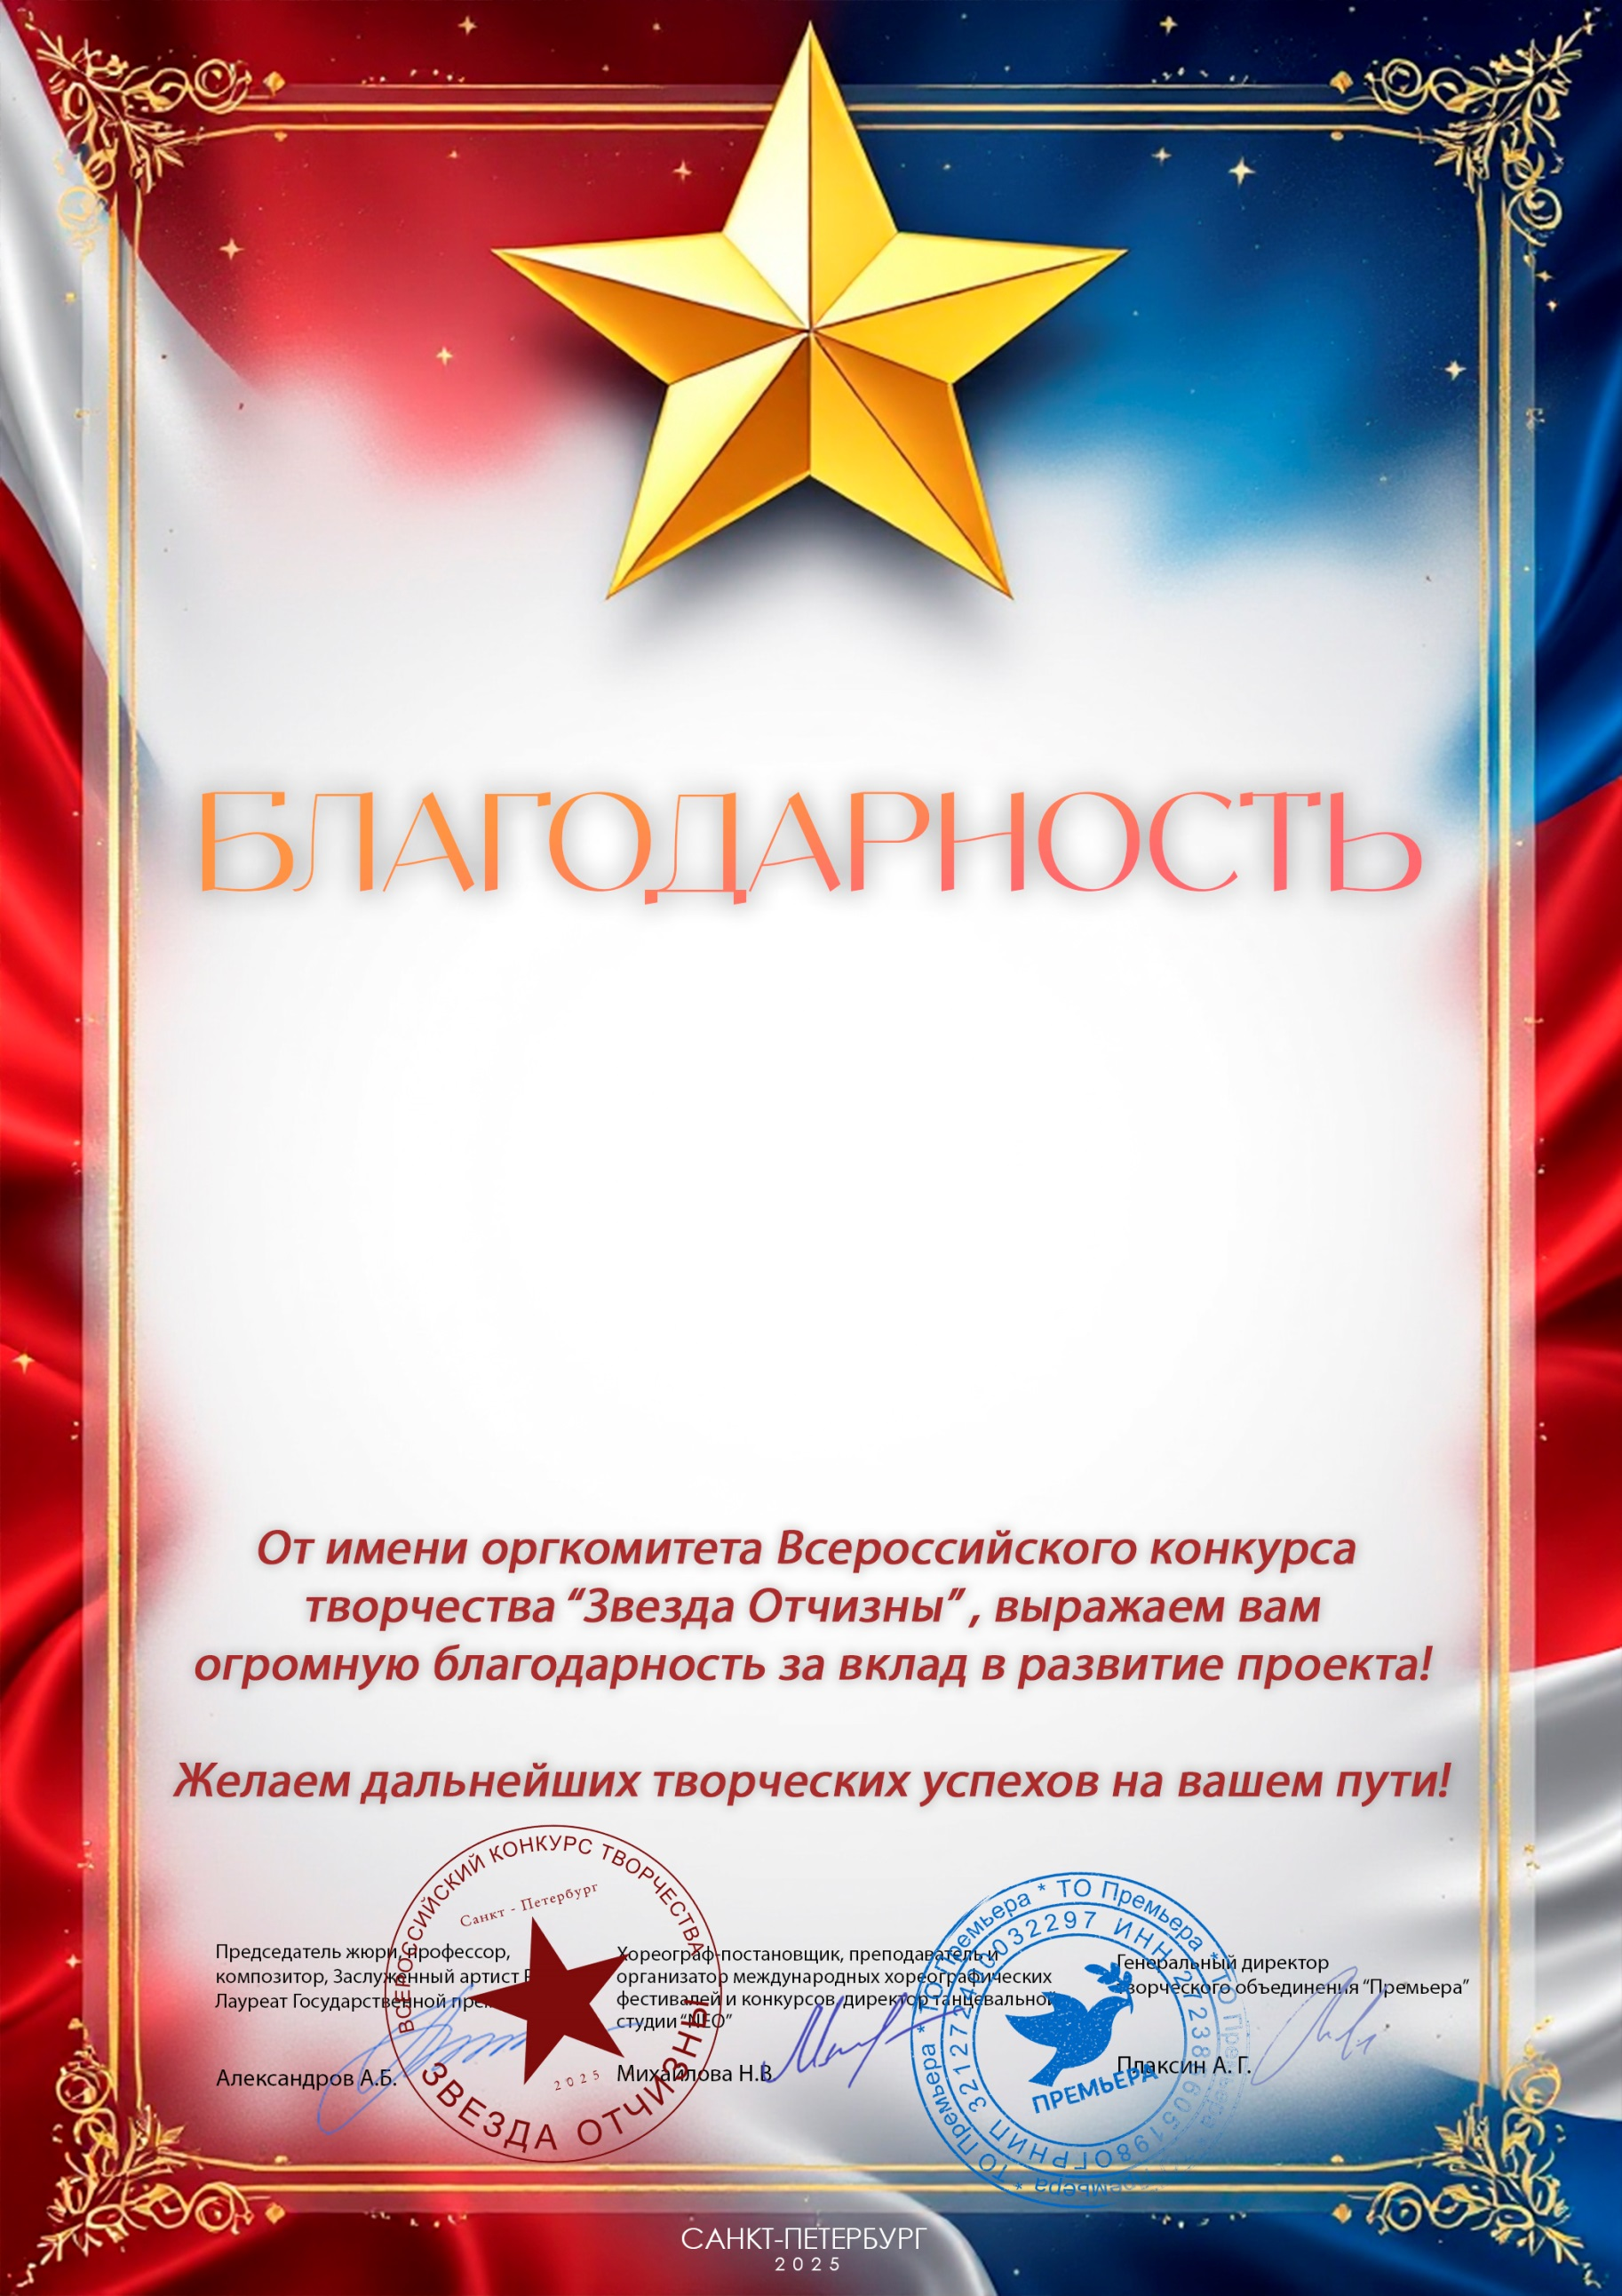
Серия РИ № 590

Сударикова Валентина Сергеевна

МБУ ДК «Узморский»

Саратовская область Энгельсский район село Узморье

